
§
БРОШУРА:
«ПОСЛІДОВНІСТЬ ДІЙ СГ ДЛЯ РЕЄСТРАЦІЇ ПРРО»
грудень 2021 року

Інформаційно-довідковий ресурс (ЗІР) 0-800-501-007
"Гаряча лінія" "Пульс ": 044-284-00-07
Акредитований центр сертифікації ключів: 044-284-00-10

Державна податкова
служба України

Головне управління ДПС у Закарпатській області
88000, м. Ужгород, вул. Августина Волошина, 52

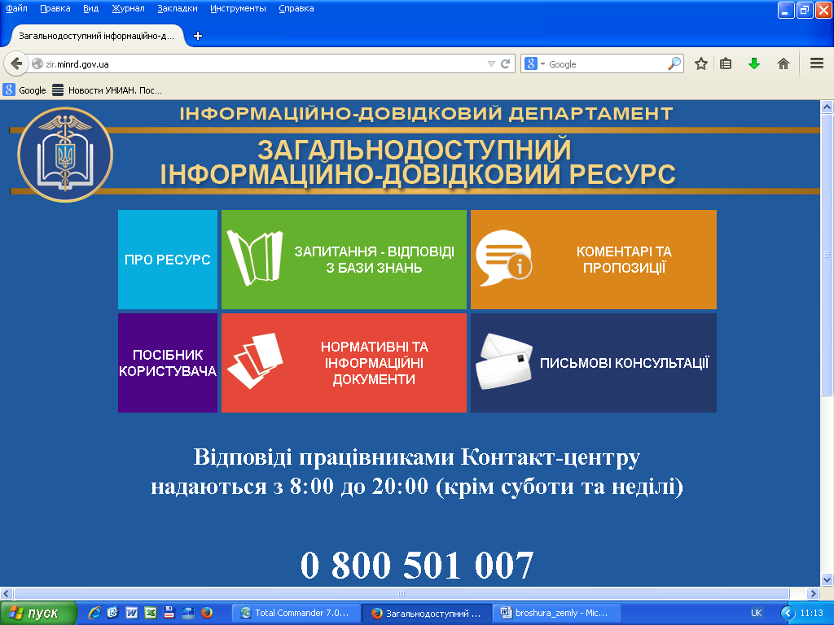

Суб’єкт господарювання, який має намір зареєструвати програмний реєстратор розрахункових операцій (далі – ПРРО), повинен перебувати на обліку в контролюючому органі. Також на обліку має перебувати його господарська одиниця, де буде використовуватись ПРРО, про яку суб’єкт господарювання повідомляє контролюючий орган відповідно до вимог п. 63.3 ст. 63 Податкового кодексу України від 02 грудня 2010 року № 2755-VІ із змінами та доповненнями.
Реєстрація ПРРО здійснюється на підставі Заяви про реєстрацію програмного реєстратора розрахункових операцій за формою № 1-ПРРО (J/F 1316604), що подається у електронній формі за основним місцем обліку суб’єкта господарювання як платника податків через Електронний кабінет (портальне рішення для користувачів або програмного інтерфейсу (АРІ)) або засобами телекомунікацій.
Після включення ПРРО до реєстру програмних реєстраторів розрахункових операцій такий ПРРО може використовуватись суб’єктом господарювання.
Про сертифікати електронних підписів та/або печаток, що будуть використовуватись для ПРРО, суб’єкт господарювання повідомляє згідно з Порядком обміну електронними документами з контролюючими органами, затвердженим наказом Міністерства фінансів України від 06.06.2017 № 557 (у редакції наказу Міністерства фінансів України від 01.06.2020 № 261).

2
3

